МИНОБРНАУКИ РОССИИ
Федеральное государственное бюджетное образовательное учреждение высшего образования «Тульский государственный университет»
Институт прикладной математики и компьютерных наук

ЛАБОРАТОРНАЯ РАБОТА №6
по дисциплине
Интернет-программирование

по теме
«Блоковая модель»

Выполнил: ст. гр. 220032-11 Лаукерт К.М.

Принял: к.т.н., доцент ИПМКН Сафронова М.А.

Тула 2026

Лабораторная работа №6
по теме «Блоковая модель»

Цель работы
Познакомиться с блоковой моделью CSS, изучить способы размещения элементов на web-странице с использованием HTML и CSS: научиться управлять внешними и внутренними отступами, границами блоков, способами отображения и позиционирования элементов.

Задание 1. Изучение внутренних и внешних отступов
Формулировка задания. Для предварительного знакомства с блоковой моделью рассмотреть HTML-документ из методических указаний и его отображение браузером, изучить внутренние и внешние отступы элементов, изменить цвет элементов, размер элементов и величину отступов и сохранить работу.
Ход выполнения задания. Исходный документ содержит контейнер #wrap, внутри которого размещены два блока .ex1 и .ex2. В собственной работе изменены все заданные в примере параметры: цвет фона контейнера заменён с yellow на #fde68a, добавлена граница контейнера, фиксированная высота 160 px заменена на минимальную высоту, увеличены отступы блоков, изменены цвета блоков и цвета их границ. Значения параметров сведены в таблицу на самой странице, поэтому разница между исходным примером и собственной работой видна непосредственно в браузере.
Фрагмент таблицы стилей страницы Задания 1 (task1.html) с комментариями об изменённых значениях:
#wrap {
margin: 0;
padding: 24px; /* было 20px */
min-height: 220px; /* вместо height: 160px */
background-color: #fde68a; /* было yellow */
border: 4px double #b45309; /* добавлена граница контейнера */
}
.ex1 {
border: 10px solid #b91c1c; /* было 10px red solid */
margin-left: 60px; /* было 50px */
margin-right: 20px; /* было 10px */
padding: 18px 24px; /* было 15px */
background-color: #15803d; /* было green */
color: #ffffff;
}
.ex2 {
border: 5px solid #78350f; /* было 5px brown solid */
margin-top: 40px; /* было 30px */
margin-left: 210px; /* было 250px */
margin-right: 90px; /* было 70px */
padding: 22px; /* было 15px */
background-color: #1d4ed8; /* было green */
color: #ffffff;
}
По результату видно, что внешний отступ (margin) отодвигает блок от соседних элементов и от границ родителя, граница (border) рисуется вокруг внутреннего отступа, а внутренний отступ (padding) увеличивает расстояние от границы до текста и закрашивается собственным фоном элемента.

Результат выполнения
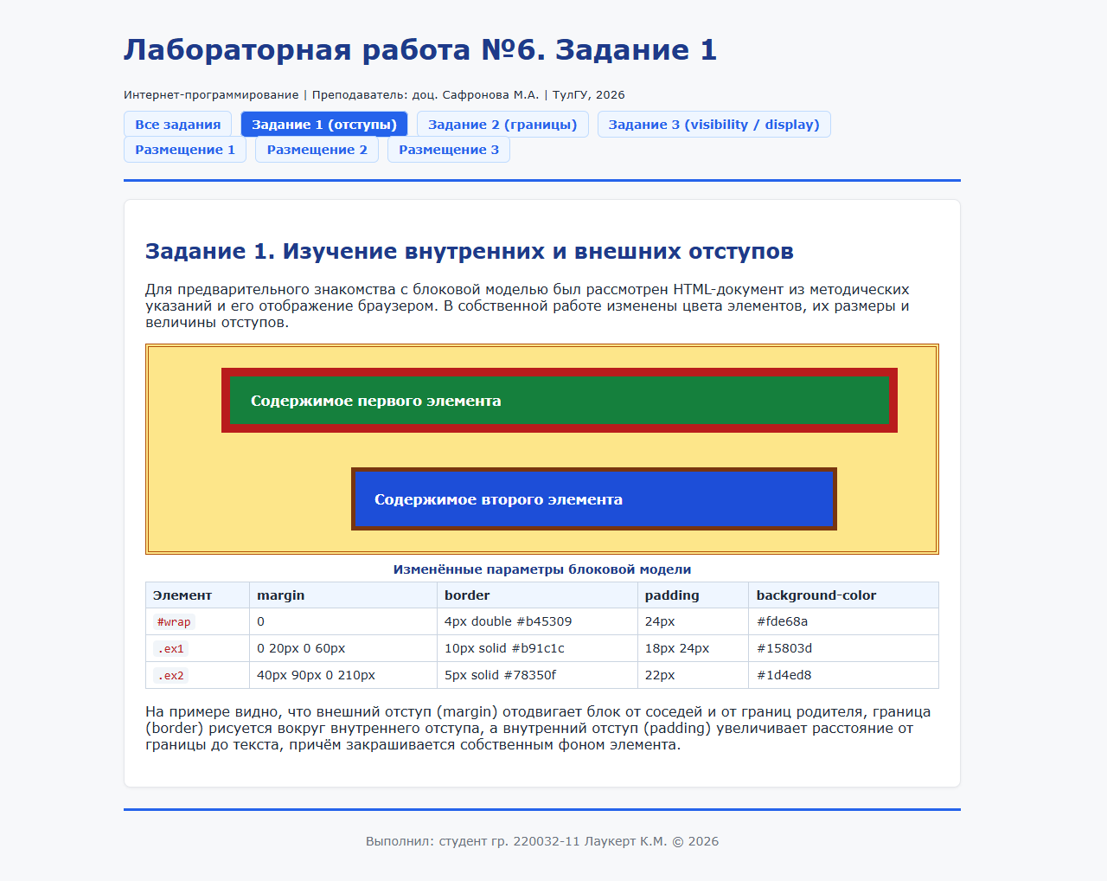
Рисунок 1 — Веб-страница Задания 1 с изменёнными цветами, размерами и отступами блоков и таблицей параметров блоковой модели

Задание 2. Оформление элементов согласно их описанию
Формулировка задания. Оформить семь абзацев (#par1–#par7) в соответствии с их текстовым описанием: стиль границ, цвет и толщину можно придумать свои.
Ход выполнения задания. Для каждого абзаца применено собственное правило границ. Пункты 1, 4 и 6 оформлены сокращённой записью border, в которой порядок свойств — толщина, стиль, цвет. Пункт 2 использует отдельные свойства border-left и border-right. В пункте 3 применена краткая запись из четырёх значений (верх, право, низ, лево): сверху сплошная розовая граница 3 px, с трёх остальных сторон — пунктирная голубая 2 px. В пункте 5 использована запись из двух значений: сплошная красная граница толщиной 2 px сверху и снизу и пунктирная серая слева и справа. Пункт 7 оформлен отдельными свойствами border-top и border-bottom с разными стилями, цветами и толщиной, боковых границ нет.
Фрагмент таблицы стилей страницы Задания 2 (task2.html):
/* 1. Сплошная граница коричневого цвета */
#par1 { border: 3px solid #8b4513; }

/* 2. Сплошная граница красного цвета слева и справа */
#par2 {
border-left: 4px solid #d40000;
border-right: 4px solid #d40000;
}

/* 3. Сверху сплошная розовая, слева, справа и снизу — пунктирная голубая */
#par3 {
border-width: 3px 2px 2px 2px;
border-style: solid dashed dashed dashed;
border-color: #ff69b4 #00bfff #00bfff #00bfff;
}

/* 4. Граница оранжевого цвета толщиной 1 пиксель */
#par4 { border: 1px solid #ff8c00; }

/* 5. Сверху и снизу сплошная красная 2 px, слева и справа пунктирная серая */
#par5 {
border-width: 2px;
border-style: solid dashed;
border-color: #d40000 #808080;
}

/* 6. Двойная граница цвета #1435AD */
#par6 { border: 5px double #1435ad; }

/* 7. Сверху пунктирная #FF8100 1 px, снизу сплошная #0B6124 2 px */
#par7 {
border-top: 1px dashed #ff8100;
border-bottom: 2px solid #0b6124;
}
Таблица 1 — Применённые правила границ
Элемент | Правило CSS | Форма записи
#par1 | border: 3px solid #8b4513; | сокращённая, все стороны одинаковы
#par2 | border-left, border-right: 4px solid #d40000; | отдельные стороны
#par3 | border-style: solid dashed dashed dashed; | четыре значения: верх, право, низ, лево
#par4 | border: 1px solid #ff8c00; | толщина 1 px
#par5 | border-style: solid dashed; | два значения: верх/низ, лево/право
#par6 | border: 5px double #1435ad; | стиль double
#par7 | border-top + border-bottom | разные стили на противоположных сторонах

Результат выполнения
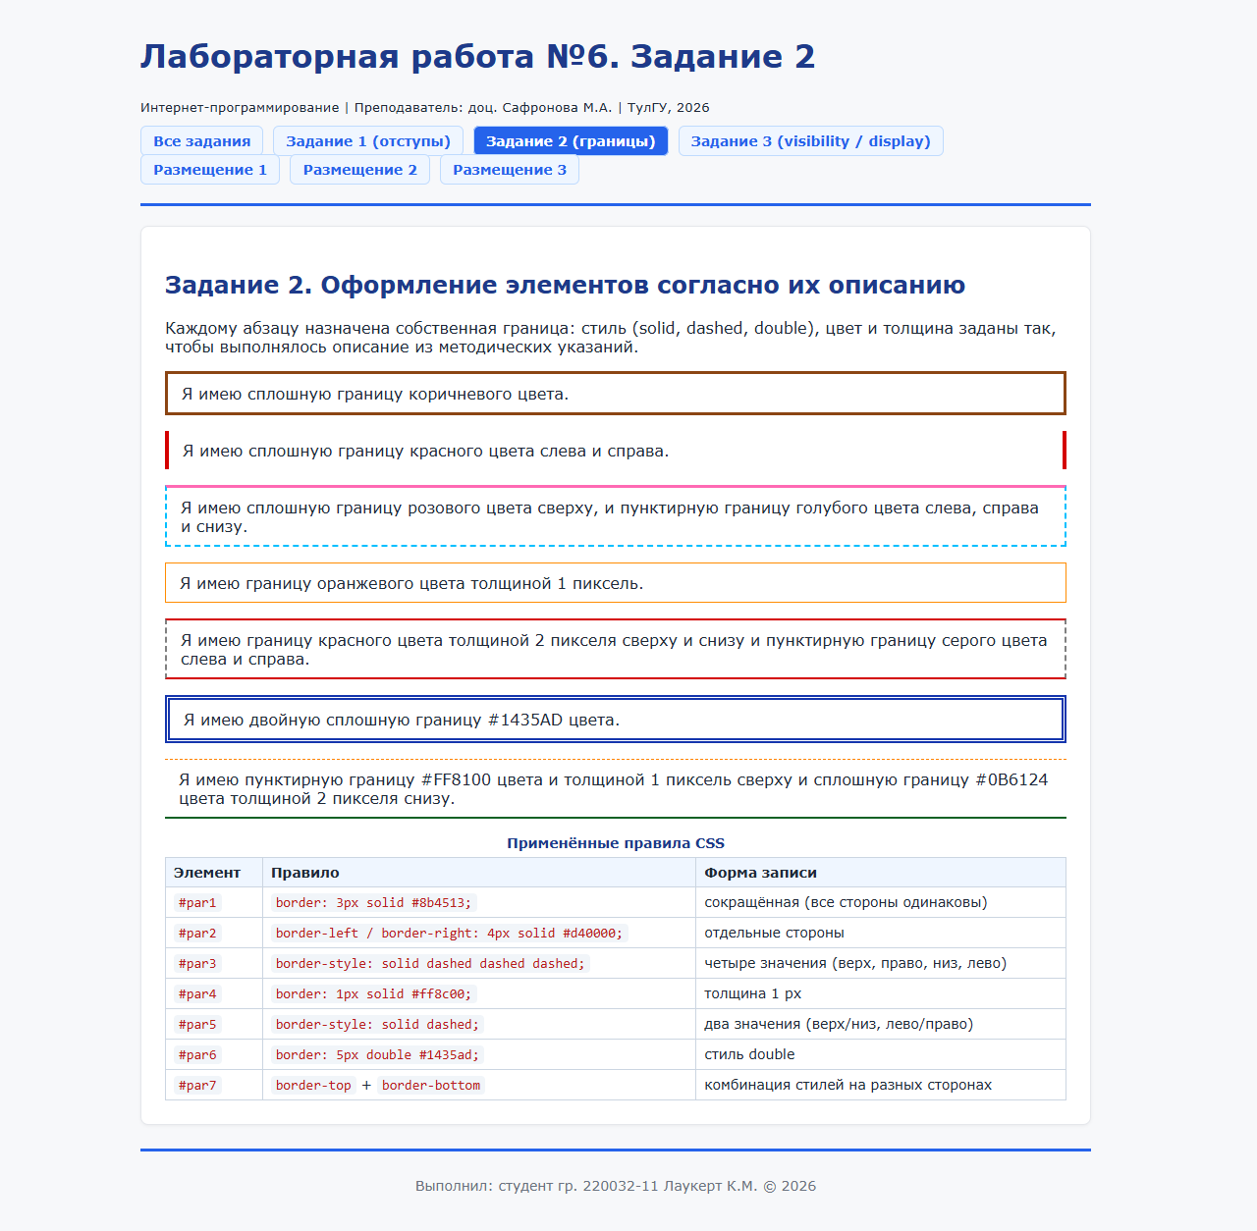
Рисунок 2 — Веб-страница Задания 2 с семью вариантами оформления границ и сводной таблицей правил

Задание 3. Поиск кодового слова и разница между visibility: hidden и display: none
Формулировка задания. Узнать кодовое слово, скрыв элементы с идентификаторами code, winter, sky, frog, forest, cloud и hide, сначала свойством visibility: hidden, затем свойством display: none; объяснить разницу между свойствами.
Ход выполнения задания. На странице task3.html одна и та же последовательность из двенадцати фрагментов текста показана дважды: в первом блоке скрываемые фрагменты помечены атрибутом data-word и скрыты свойством visibility: hidden, во втором — тем же атрибутом и свойством display: none. Атрибут data-word использован вместо идентификаторов, чтобы применить оба свойства к одинаковому набору элементов и не дублировать идентификаторы на одной странице. В обоих вариантах видимыми остаются символы А, Л, Т, А, Й, образующие кодовое слово «АЛТАЙ».
Фрагмент разметки и правил скрытия страницы Задания 3 (task3.html):
<div class="codeword" id="variant-visibility">
<span data-word>Б</span><span>А</span><span data-word>ДЖ</span><span>Л</span>
<span data-word>МЖ</span><span>Т</span><span data-word>Ь</span><span>А</span>
<span data-word>ЗП</span><span data-word>ШН</span><span>Й</span><span data-word>РО</span>
</div>

/* Вариант 1: элементы невидимы, но место в потоке сохраняется */
#variant-visibility [data-word] { visibility: hidden; }

/* Вариант 2: элементы полностью исключаются из потока */
#variant-display [data-word] { display: none; }
Разница между свойствами состоит в следующем. Свойство visibility: hidden делает элемент невидимым, но элемент продолжает занимать своё место в потоке: его ширина и высота сохраняются, соседние элементы не сдвигаются, а на месте скрытого фрагмента остаётся пустое пространство. Свойство display: none полностью исключает элемент из потока: он не занимает места, а следующие за ним элементы сдвигаются на освободившуюся позицию. Кроме того, display управляет способом отображения элемента (block, inline, inline-block, flex), тогда как visibility отвечает только за видимость (visible, hidden, collapse). Оба свойства не удаляют элемент из DOM — он остаётся доступен из JavaScript и может быть показан снова.

Результат выполнения
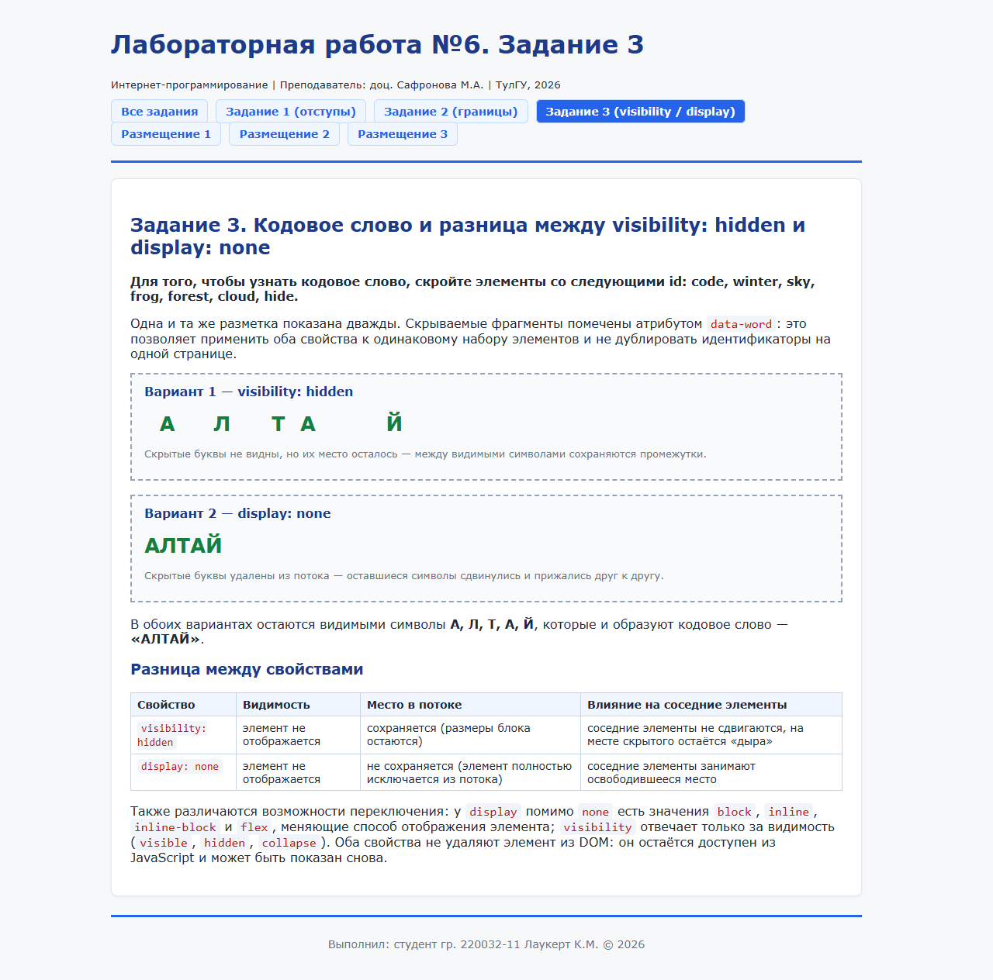
Рисунок 3 — Веб-страница Задания 3: сравнение visibility: hidden (между буквами остаются промежутки) и display: none (буквы сдвинуты и читаются слитно)

Задание 4. Работа с элементами div и способы их размещения
Формулировка задания. Поработать с элементами div на своей второй web-странице: при помощи свойств margin, border и padding задать для них различный цвет и толщину отступа и границы так, чтобы составляющие модели блоковых элементов стали видны; поэкспериментировать с разными способами размещения элементов (не менее трёх вариантов) и сохранить их в файлах; на второй web-странице создать список, элементы которого являются ссылками на страницы с выполненными заданиями.
Ход выполнения задания. Второй (главной) web-страницей работы является файл index.html. На ней размещён демонстрационный блок, у которого одновременно заданы внешний отступ 40 px, граница 12 px и внутренний отступ 24 px: благодаря собственной заливке блока и контрастной подложке родителя видны все четыре составляющие блоковой модели. Второй блок оформлен другими значениями отступов и границ (margin 24 px 48 px 24 px 120 px, граница 8 px dashed, padding 8 px 48 px).
Фрагмент демонстрационного блока и его стилей из index.html:
<div class="bm-canvas">
<div class="bm-block">
<div class="bm-content">содержимое (content)</div>
</div>
<div class="bm-block bm-block--alt">
<div class="bm-content">второй блок: другие отступы и границы</div>
</div>
</div>

.bm-block {
margin: 40px; /* внешний отступ */
border: 12px solid #2563eb; /* граница */
background-color: #bbf7d0; /* заливка области padding */
padding: 24px; /* внутренний отступ */
}
.bm-block--alt {
margin: 24px 48px 24px 120px;
border: 8px dashed #b91c1c;
background-color: #fde68a;
padding: 8px 48px;
}
Список ссылок на выполненные задания размещён на этой же странице и содержит пункты для работ 1–3 и для заданий 1–3 текущей работы:
<ul class="works-list">
<li><a href="../ЛР1/1.1.html">задание (лабораторная 1)</a></li>
<li><a href="../ЛР2/works.html">задание (лабораторная 2)</a></li>
<li><a href="../ЛР3/index.html">задание (лабораторная 3)</a></li>
<li><a href="task1.html">задание 1 (лабораторная 6)</a></li>
<li><a href="task2.html">задание 2 (лабораторная 6)</a></li>
<li><a href="task3.html">задание 3 (лабораторная 6)</a></li>
</ul>
Три варианта размещения блоков сохранены в отдельных файлах: layout1.html — нормальный поток и внешние отступы (центрирование свойством margin: 0 auto), layout2.html — обтекание float с очисткой потока свойством clear: both, layout3.html — позиционирование (position: relative для контейнера, position: absolute с наложением по z-index и position: fixed для закреплённой плашки).
Таблица 2 — Сравнение способов размещения блоков
Вариант | Применённые свойства | Поведение блоков
1. Нормальный поток | position: static (по умолчанию), margin: 0 auto | блоки идут друг под другом, центрирование за счёт автоматических боковых отступов; свойства top, left, right, bottom не действуют
2. Обтекание | float: left, float: right, clear: both | блоки прижимаются к краям родителя, текст обтекает их с противоположной стороны; clear отменяет обтекание
3. Позиционирование | position: relative, absolute, fixed, top, left, z-index | абсолютные блоки изъяты из потока и отсчитываются от позиционированного родителя, перекрываются согласно z-index; fixed не прокручивается

Результат выполнения
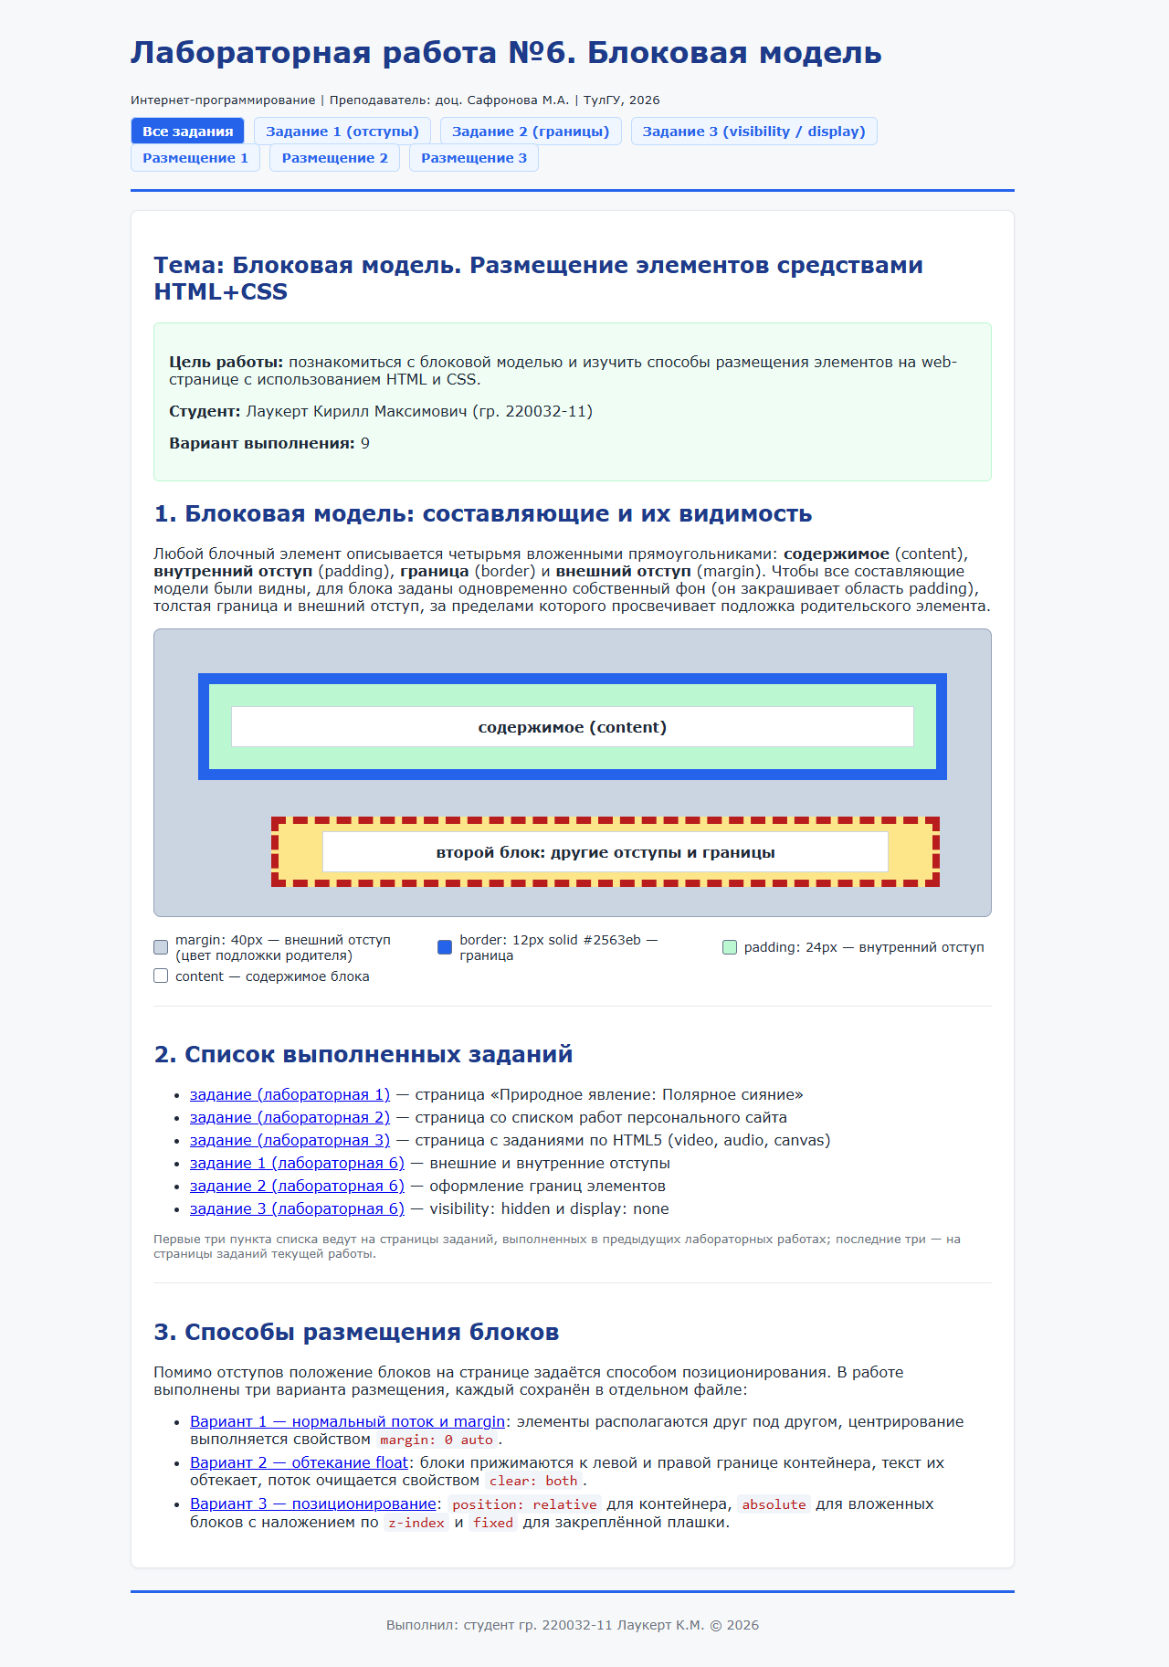
Рисунок 4 — Главная (вторая) web-страница ЛР6 с демонстрацией составляющих блоковой модели и списком ссылок на выполненные задания
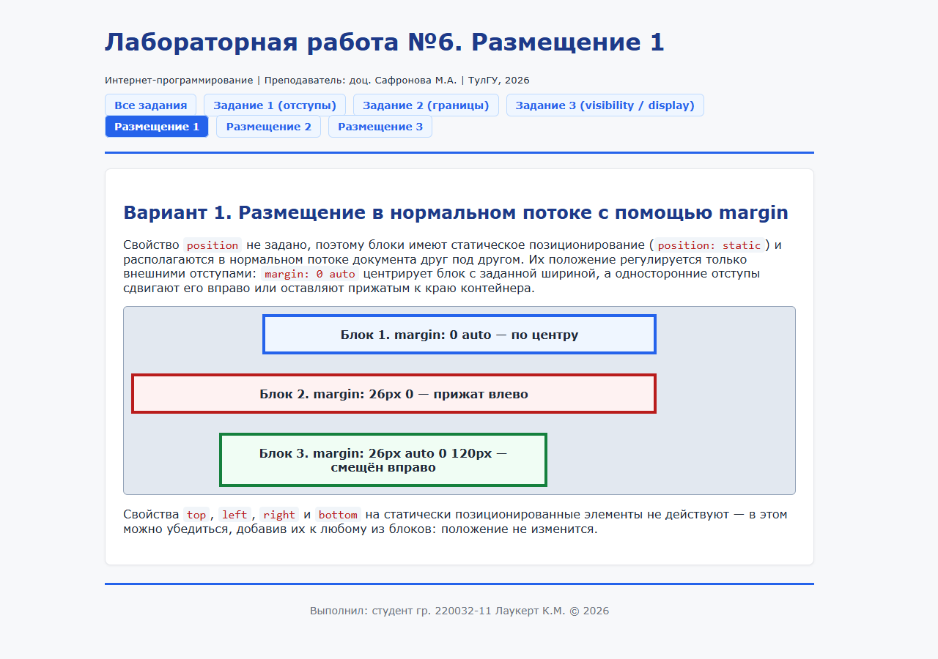
Рисунок 5 — Вариант 1 размещения (layout1.html): нормальный поток и центрирование внешними отступами
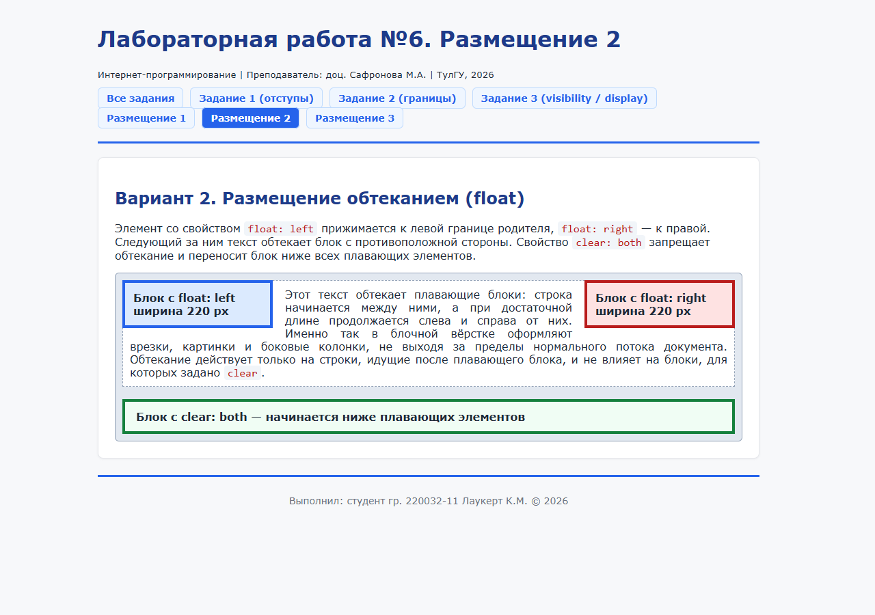
Рисунок 6 — Вариант 2 размещения (layout2.html): обтекание float с очисткой потока свойством clear: both
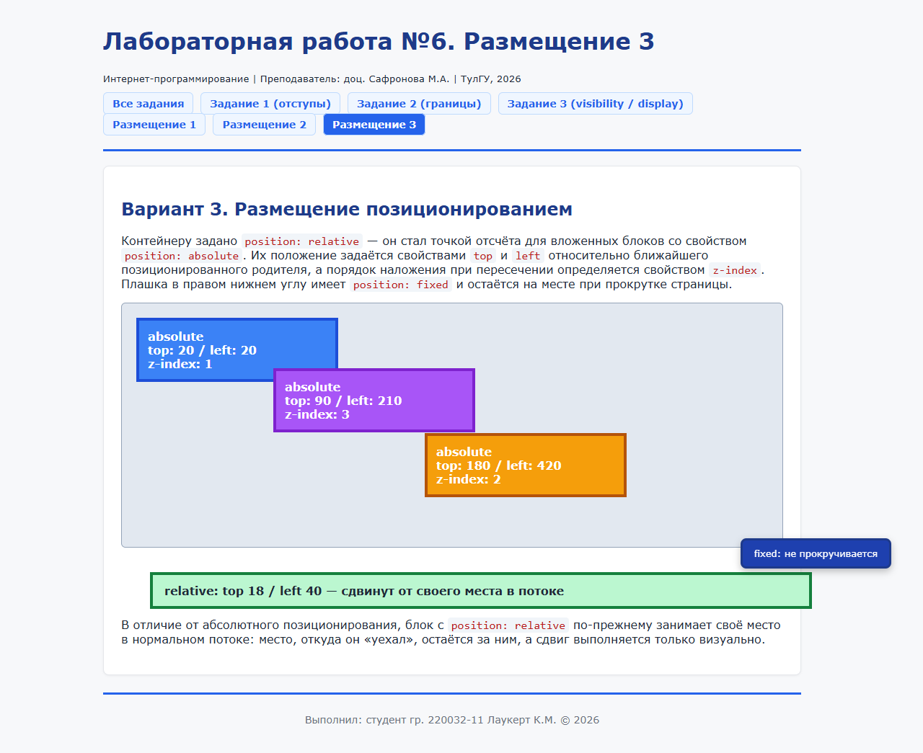
Рисунок 7 — Вариант 3 размещения (layout3.html): абсолютное, относительное и фиксированное позиционирование с наложением по z-index

Вывод
В ходе выполнения лабораторной работы изучена блоковая модель CSS: определены роли составляющих её прямоугольников — содержимого, внутреннего отступа padding, границы border и внешнего отступа margin, освоены сокращённые формы записи border и padding с одним, двумя и четырьмя значениями, а также односторонние свойства. Изучены способы управления отображением элементов: различие между visibility: hidden (элемент невидим, но занимает место) и display: none (элемент исключён из потока). Освоены четыре способа размещения блоков — статический, относительный, абсолютный и фиксированный, — а также выравнивание внешними отступами, обтекание float и наложение элементов через z-index.

